Тема: «Организация проведения внешкольных спортивных мероприятий.»

Разработчик: Учитель физической культуры КГУОШ№17г. Уральска ШкирманМ.П.

**Праздник спортивных мячей.**

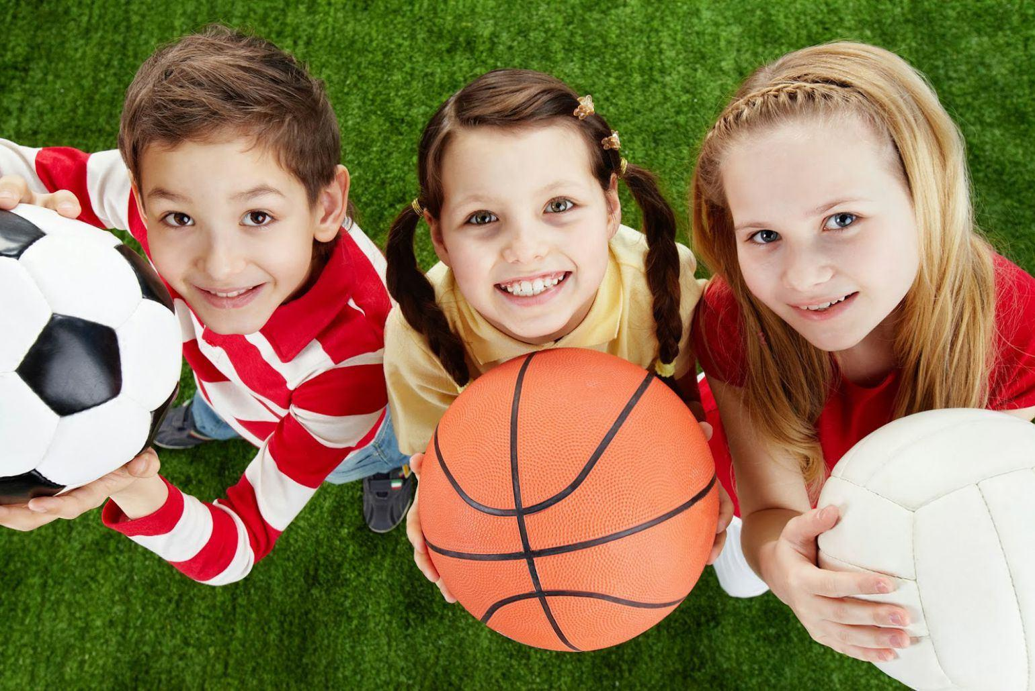

Цель: Формирование потребности у подростков в здоровом образе жизни;  
пропаганда и привитие интереса к различным видам спорта.

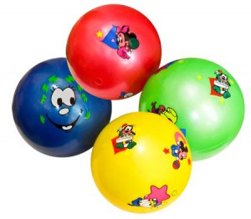

Задачи:

• Пропаганда ЗОЖ;

• Выработка потребности заботиться о своем здоровье;

• Создание творческой атмосферы в коллективе детей.

Программа

Состав команд: 4кл (1дев.+1мал.);

6 кл (1дев+1мал);

8 кл (1дев+1мал);

10 кл (1дев.+1 мал).

Всего 4 команды.

Команда №1 «Триумф»;

Команда №2 «Тенгри»;

Команда №3 «Фиксики»;

Команда №4 «Смурфики».

Торжественный выход команд под муз. А. Пахмутовой «Гимн спорту».

*Приветствие гостей и участников соревнований.*

*И так, мы начинаем наши соревнования!*

**Теннис**

Хоть руками, хоть ракеткой

Попадаю в цель я метко.

Мячик теннисный кидаю

И очки я набираю.

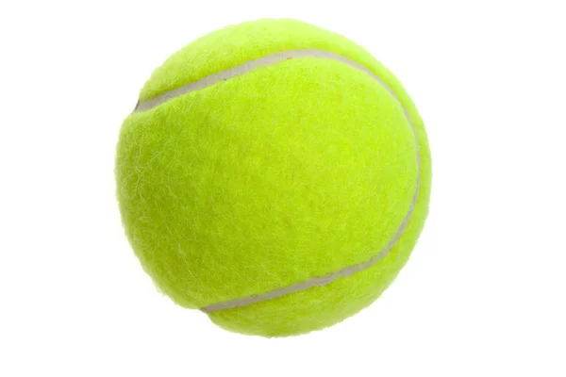

1 Эстафета с теннисными мячами.

Участник бежит до ориентира, где лежит теннисный мяч, берет его и бросает в цель, подбирает, кладет обратно и бежит к команде.

**ВОЛЕЙБОЛ**

Удар рукою по мячу -

Подача сделана удачно!

Мяч приземлился на полу,

Соперникам забито очко смачно!

Опять подача, жалко в сетку –

Ну, что ж бывает, бьем не метко…

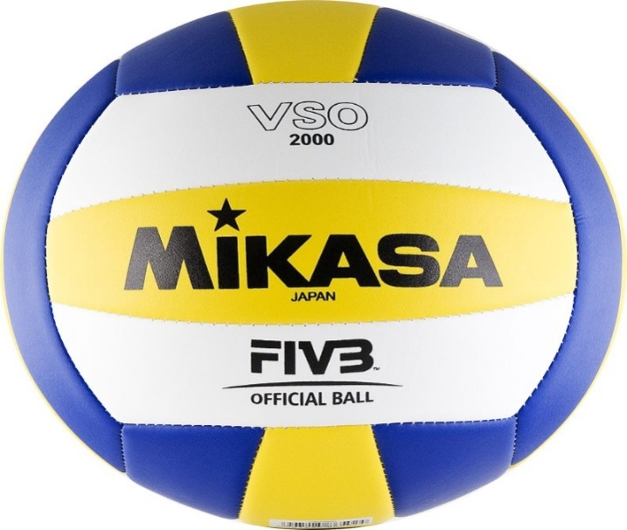

2 Эстафета с в/б мячами.

Участник бежит с лежащим на вытянутых руках мячом, оббегает фишку и возвращает мяч от ориентира передачей сверху двумя руками.

3 Эстафета с в/б мячами.

Два участника стоят лицом друг к другу и держат в/б мяч пальцами вытянутых вперед-вверх рук. Приставным шагом перемещаются до ориентира и обратно.

**Футбол**

Удар правой, удар левой

Головой приму удар

Вот девятка в правый угол

Все отлично – я попал!

Пиная мяч, бегу по полю –

Я тренирую свою волю!

Футбол – командная игра.

Болельщики кричат: УРА!

Футбол – это круто!

Футбол – это класс!

Команда, вперед,

И приз будет наш!!!

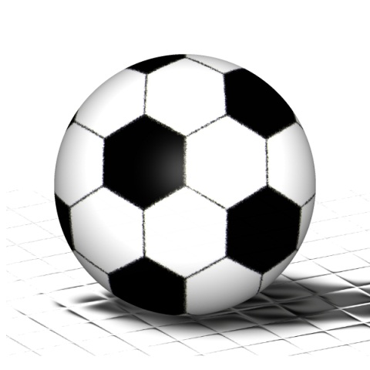

4Эстафета с ф/б мячом.

Участник ведет мяч змейкой вокруг фишек и от последней фишки выполняет удар в цель, назад прямое ведение.

5 Эстафета с ф/б мячом.

Два участника бегут, передавая передачу между фишками до ориентира и обратно.

Викторина

*За минуту, участники должны, как можно больше написать видов спорта с использованием мячей, кроме тех, которые мы использовали на нашем празднике.*

**БАСКЕТБОЛ**

Попасть в корзину не легко,

Но дух спортивный побеждает

И от щита, крутясь, вертясь

В кольцо наш мячик попадает.

Пять игроков не зря трудились

Домой с призами возвратились

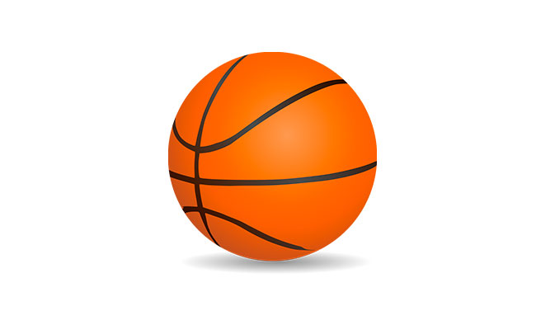

6 Эстафета с б/б мячами.

Участник ведет мяч с ударами об пол передвигаясь по скамейке и от ориентира выполняет бросок в обруч, затем подбирая мяч возвращается с прямым ведением.

7 Эстафета с б/б мячами. Младший участник сидит на плечах старшего, остальные участники встают по цепочке друг за другом на расстоянии 1,5 метров. По команде, сидящий на плечах, выполняет три ударамячом об пол и передает первому в цепочке, остальные передают туда и обратно мяч передачей от груди об пол и возвращают мяч сидящему участнику на плечах.

8 Эстафета с б/б, ф/б и в/б мячами.

С четвертого по шестой класс участники бегут с двумя мячами, с восьмого по десятый с тремя мячами.

Первый участник пробегает по скамейке, затем выполняет перекаты на матах, добегает до обруча, оставляет мячи и бегом возвращается на место. Следующийучастник выполняет то же самое в обратном порядке.

Флешмоп

**ФИТБОЛ**

Для того, чтоб быть здоровым

Есть спортивный тренажер –

Мяч простой и эффективный

Называется ФИТБОЛ

Укрепляем мышцы пресса,

Бедер, ног или спины.

Держим также равновесие

Мы- спортивны, мы - сильны!

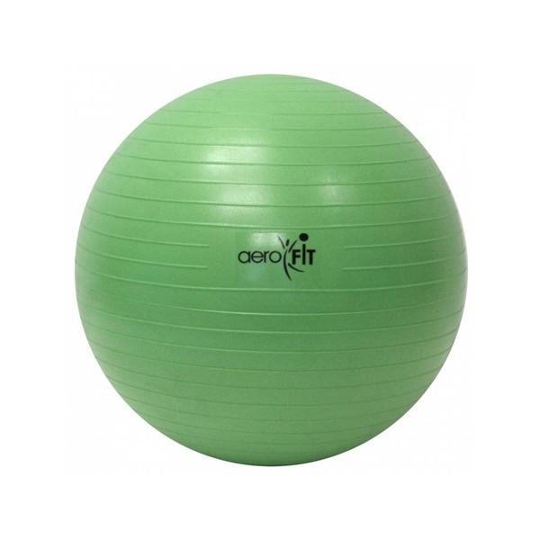

9 Игра с мячом фитбол по правилам в/б, только прием и передача мяча любой частью тела, кроме рук. Высота сетки 130-150см.Подача производится ногой из 6 зоны.

Подведение итогов, награждение.